Probleemdossier Heikant
Door Janine van Hulsteijn op 27 aug 2014
Dinsdagavond 26 augustus jl. vond de eerste vergadering van de commissie Ruimte & Economie plaats na het zomerreces. Namens de VVD waren hierbij fractievoorzitter Janine van Hulsteijn en commissielid Antoon Rodoe aanwezig. Het belangrijkste onderwerp op de agenda was het “probleemdossier” Heikant, een dossier dat tegenwoordig onder verantwoordelijkheid van wethouder Jan Welles van Kern valt.
Al sinds een decennium zijn er plannen in de maak om de Heikant – het gebied rond de Stiemensweg in Gennep te gaan ontwikkelen. Deze plannen vinden dus hun oorsprong in de tijd dat economisch gezien de bomen tot in de hemel rijkten. Inmiddels zijn we ingehaald door de harde realiteit en zitten we sinds 2008 in de ons helaas welbekende crisis. Rond die tijd is ook het oorspronkelijke contract tussen de gemeente, Dichterbij en projectontwikkelaar CRA afgesloten waarin o.a. stond dat er 300 woningen gebouwd zouden worden op de Heikant.
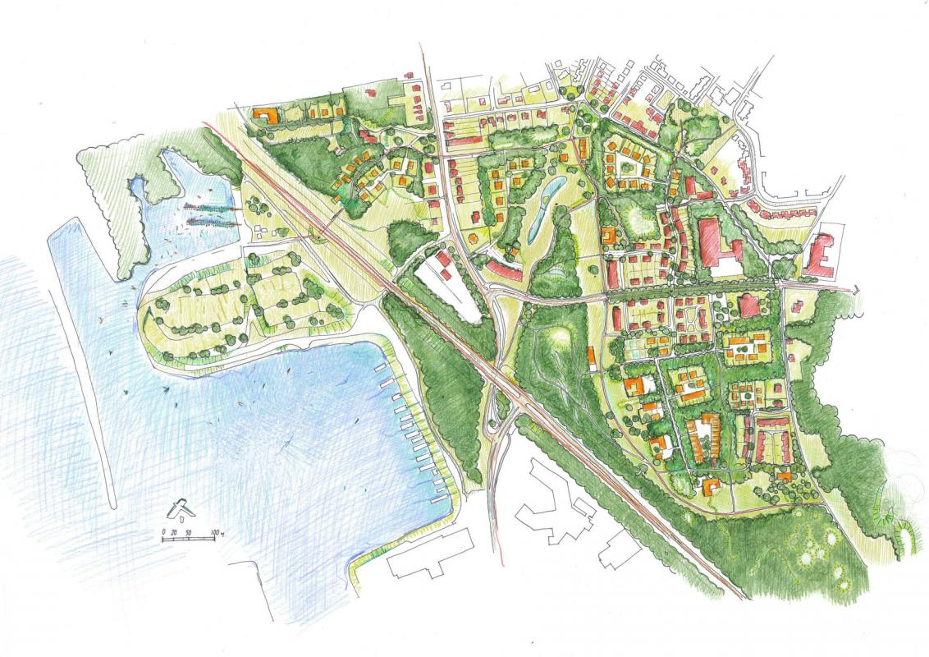
Het nieuwe ontwerp voor de Heikant met 150 woningen
Het college van SP, Kern en D66 is er met CRA en Dichterbij nu achter gekomen dat 300 woningen bouwen op de Heikant wellicht een beetje teveel is. Het is dan ook de bedoeling om het oorspronkelijke contract te beëindigen en een nieuwe overeenkomst aan te gaan waarin de bouw van 150 woningen is gepland. Een voorstel daartoe lag dan ook in de commissie Ruimte en Economie ter behandeling op tafel.

Maar….
De VVD Gennep vraagt zich af of 150 woningen op de Heikant niet ook nog teveel is? Immers wonen wij in een 'anticiperende krimpregio' en wordt heel Noord-Limburg de komende jaren een krimpregio. Moet je dan nu nog wel zoveel woningen bouwen? Wellicht bouw je dan voor leegstand? Volgens ons is dat geheel onwenselijk! Naast het feit dat het ook nog eens verschrikkelijk veel gemeenschapsgeld kost! De vraag naar nut en noodzaak van nieuwe grootschalige woningbouw kon wethouder Jan Welles niet naar tevredenheid beantwoorden.
In de voorbereiding op het voorstel Heikant heeft de VVD de in 2012 door de gemeenteraad vastgestelde woonvisie er bij gepakt. Daaruit blijkt dat de woningbehoefte in de periode 2008 tot 2025 in totaal 290 woningen is voor de kern Gennep. Hiervan zijn tot aan het vaststellen van diezelfde woonvisie al ruim 230 gerealiseerd. Blijft dus volgens deze actuele cijfers een behoefte van zo’n 60 nieuwe woningen tot 2025.
Wat schetst dan onze verbazing: Sinds het vaststellen van de woonvisie zijn de volgende bouwprojecten al gerealiseerd of is begonnen met ontwikkeling van o.a. Bolwerk, Keramiek Experience, Centrum Centraal, Op de Logte, Pagepark, Duivenakker/Kuulwei, Logterberge, Zandstraat 43 en daar komen nog eens 64 inbreidingslocaties erbij. Deze plannen overstijgen als geheel al de woningbehoefte, maar daar moet nu dus nog de Heikant bij met 150 woningen!

Geen visie van de wethouder op dit probleem…
Toen de VVD inbracht dat we dus al ver boven de behoefte uit zijn met alle bouwplannen, sloeg dat in als een bom. Wethouder Welles had niets anders in te brengen dan dat er toch wel gebouwd moet gaan worden.... tja, visie en vooruitdenken of gewoon doorgaan op de oude weg: het zijn 2 verschillende zaken!
Nou wil het toeval dat er op woensdagavond 27 augustus een discussiebijeenkomst is voor de raadsleden uit Noord-Limburg om te praten over de gevolgen van de krimp op de bouwplannen. De VVD bracht dan ook in dat de informatie die daar gegeven wordt, meegenomen moet worden in het besluit om wel of niet te bouwen op de Heikant.

En dan de communicatie over de Heikant…
Een ander pijnpunt uit dit probleemdossier Heikant is de communicatie met de Wijkraad Gennep Zuid. Die is op z'n zachtst gezegd abominabel geweest van de zijde van de gemeente en wel vanaf het begin. De avond begon dan ook met een inspreker namens de wijkraad die maar weer eens opnieuw overduidelijk aangaf hoe communicatief beroerd de gemeente gehandeld heeft. Ter illustratie, de wijkraad hoorde pas één dag voor de commissievergadering dat dossier Heikant behandeld zou worden in de commissie.... Ook de slechte communicatie wilde wethouder Welles niet erkennen. Volgens hem is er sprake van teleurgestelde wijkraadsleden omdat zij hun zin niet kregen in de plannen op de Heikant!

Het financiële debacle Heikant?!
En dan nog de financiën: ergens is het fout gegaan, de gemeente zou oorspronkelijk alleen de voorbereidingskosten van dit plan dragen en verder geen risico lopen. Nu stelt het college van SP, Kern en D66 voor dat we als gemeente risico gaan dragen voor de gronden van de Heikant die nota bene niet eens in het bezit zijn van de gemeente Gennep..... Op de vraag van onze fractievoorzitter hoe het in hemelsnaam zo ver kan komen kwam tijdens de commissievergadering geen antwoord meer want:
de PvdA, CDA, VVD en coalitiepartij SP waren het er al rap over eens. Dit probleemdossier kent nog veel te veel open punten, onduidelijkheden op financiën en woonbehoefte gebied. Het voorstel werd dus niet rijp geacht voor behandeling in de raad en wethouder Welles moet dus terug naar de tekentafel met dit voorstel. Het wordt vast nog wel vervolgd...!

